**TRƯỜNG ĐẠI HỌC THỦY LỢI**

**KHOA CÔNG NGHỆ THÔNG TIN**



**Xây dựng phần mềm**

**Quản lý thư viện**

Nhóm thực hiện: K65 KTPM - 4

Thành viên nhóm:

1. Nguyễn Tùng Dương
2. Phạm Quang Anh
3. Lý Đình Sơn
4. Mã Khánh Linh
5. Trần Ngọc Lương
6. Đỗ Đình An
7. Đặng Huy Hoán
8. Chu Hoàng Nam

Giảng viên hướng dẫn: ThS. Nguyễn Thị Thu Hương

NV1: Tài liệu kế hoạch dự án

**I. Đề xuất dự án**

**1, Các vấn đề cần giải quyết**

Hiện nay, việc áp dụng phần mềm máy tính để quản lý thư viện vẫn chưa được phổ biến. Nhóm sẽ xây dựng một phần mềm có thể được tải và sử dụng một cách dễ dàng giúp thay thế việc quản lý thư viện theo cách thủ công. Việc quản lý thư viện theo cách thủ công còn nhiều hạn chế:

* Khó khăn trong việc quản lý sách: thủ thư cần quản lý một lượng lớn thông tin sách, và khiến việc tìm kiếm trở nên khó khăn.
* Khó khăn trong việc quản lý mượn - trả sách: việc xem xét từng người mượn trả sách là một khối lượng công việc lớn do số lượng, thông tin người mượn, giải quyết các trường hợp mượn quá hạn.
* Mất thời gian trong việc phân tích, báo cáo tổng quan về tình trạng sách trong thư viện.

**2, Phương pháp giải quyết và các mục tiêu**

* **Phương pháp giải quyết:**
* Nhóm sẽ tập trung vào cách tính năng chính của phần mềm: Các tính năng chính như quản lý kho sách sẽ được tập trung thiết kế một cách dễ sử dụng nhất.
* Chia dự án thành các tác vụ: Dự án sẽ được chia thành các phần nhỏ hơn, chẳng hạn như thiết kế giao diện người dùng, xây dựng cơ sở dữ liệu, lập trình các chức năng, và kiểm tra bảo mật. Mỗi tác vụ sẽ được phân công cho các thành viên trong nhóm dựa trên chuyên môn của họ.
* Ước lượng thời gian và tài nguyên: Mỗi tác vụ được ước lượng thời gian và tài nguyên cần thiết để hoàn thành, bao gồm cả nhân lực và công cụ hỗ trợ.
* **Mục tiêu:**
* Hoàn thành dự án đúng thời hạn.
* Đảm bảo hệ thống hoạt động trơn tru, ổn định.
* Tăng cường trải nghiệm làm việc của người dùng.
* Đảm bảo phần mềm hoạt động hợp pháp.
* Cải thiện hiệu suất quản lý của người dùng.
* Đảm bảo phần mềm luôn được cập nhật và bảo trì, đồng thời có khả năng mở rộng khi có yêu cầu mới.

**3, Cách tiếp cận kỹ thuật**

* **Các tính năng chính:**

1. Quản lý kho sách

* Thêm, xóa, sửa, tìm kiếm sách

2. Quản lý thông tin độc giả

* Thêm, xóa, sửa, tìm kiếm thông tin độc giả

3. Quản lý mượn trả sách

* Cập nhật tình hình mượn trả sách
* Thông tin sách quá hạn, thông tin người mượn

4. Thống kê và báo cáo

* Thống kê số lượng, tình trạng của từng đầu sách
* **Công nghệ áp dụng:**
* Ngôn ngữ lập trình: Python
* Các thư viện: Tkinter cho việc tạo giao diện người dùng và SQLite để làm việc với cơ sở dữ liệu
* Phần mềm quản lý mã nguồn: Git, Github

**II. Lịch trình dự án**

**1, Bảng danh sách các công việc**

***Lưu ý:*** *Các nhóm lưu ý giữ nguyên 4 cột đầu tiên, chỉ điền thông tin ở 3 cột sau*

| **TT** | **Công việc chính** | **Mã hoá CV** | **Công việc chi tiết** | **Thành viên thực hiện** | **Công việc trước** | **Thời gian dự kiến (ngày)** |
| --- | --- | --- | --- | --- | --- | --- |
| 1 | Lập kế hoạch | A | Lập kế hoạch | Cả nhóm | - | 3 |
| 2 | Product Backlog | B | Danh sách yêu cầu phần mềm | Cả nhóm | - | 3 |
| 3 | Sprint 1 | C | Đặc tả yêu cầu | Mã Khánh Linh,  Đỗ Đình An | A, B | 2 |
| D | Phân tích thiết kế | Đặng Huy Hoán, Chu Hoàng Nam | C | 3 |
| E | Lập trình | Phạm Quang Anh, Trần Ngọc Lương, Nguyễn Tùng Dương | D | 2 |
| F | Kiểm thử | Lý Đình Sơn | E | 3 |
| 4 | Sprint 2 | G | Đặc tả yêu cầu | Mã Khánh Linh,  Đỗ Đình An | F | 2 |
| H | Phân tích thiết kế | Đặng Huy Hoán, Chu Hoàng Nam | G | 3 |
| I | Lập trình | Phạm Quang Anh, Trần Ngọc Lương, Nguyễn Tùng Dương | H | 2 |
| J | Kiểm thử | Lý Đình Sơn | I | 3 |

**2, Biểu đồ Gantt**

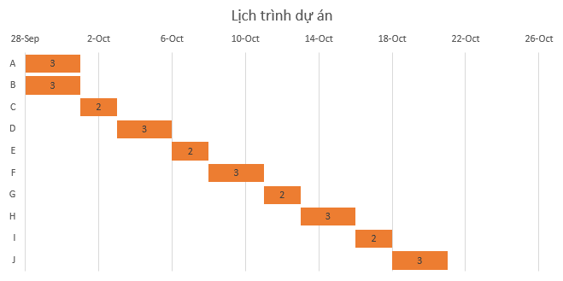

**3, Mạng AOA**

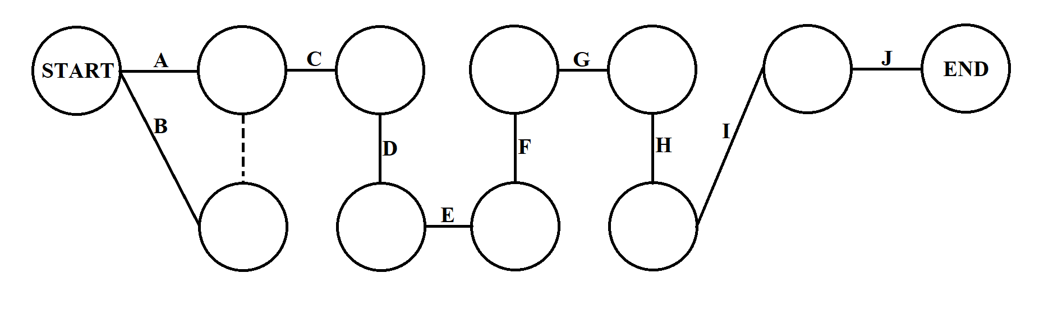

**4, Mạng AON**

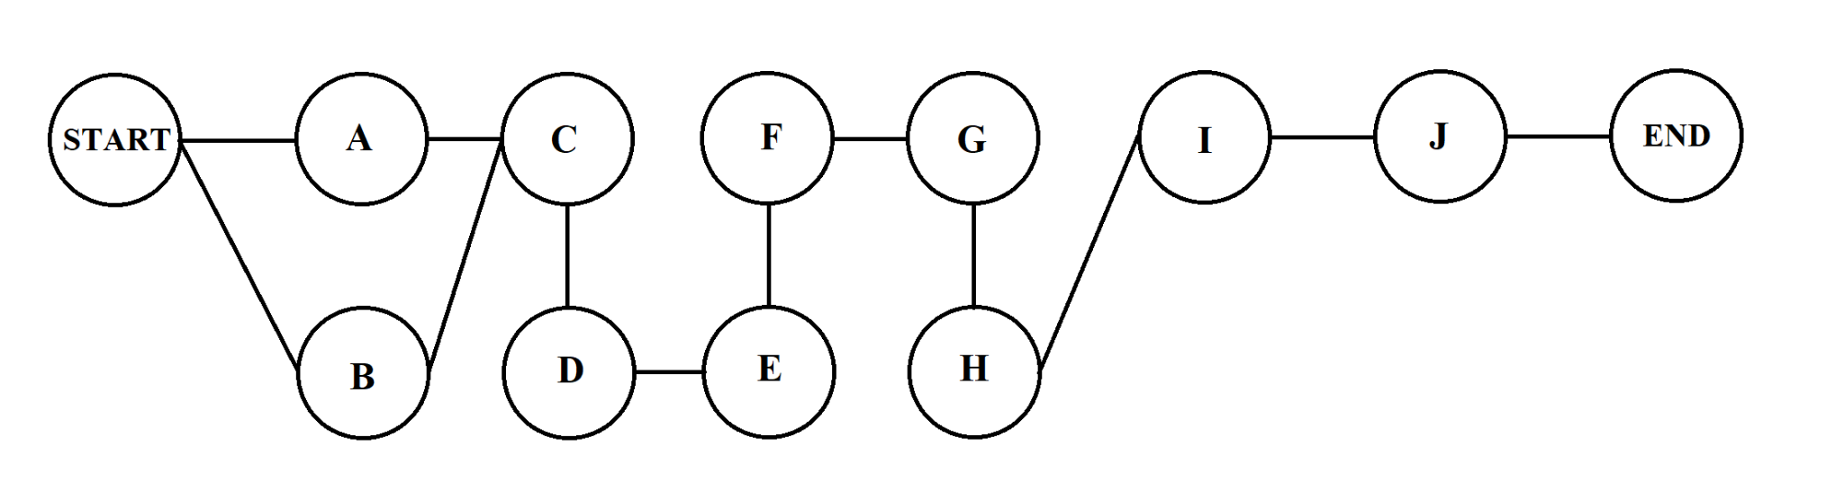

**5, Phương pháp tính đường găng**

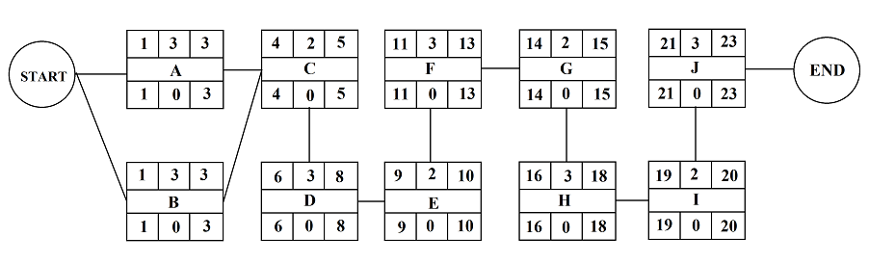

Đường găng: A, C, D, E, F, G, H, I, J hoặc B, C, D, E, F, G, H, I, J

Thời gian hoàn thành sớm nhất của dự án là: 23 (ngày)

**III. Quản trị Rủi ro**

*Lưu ý: Nhóm liệt kê tối thiểu 10 rủi ro, sắp xếp thành các hạng mục chính*

Chú thích:

|  | (1) | (2) | (3) | (4) | (5) |
| --- | --- | --- | --- | --- | --- |
| **Xác suất xảy ra** | Rất cao | Cao | Trung bình | Thấp | Rất thấp |
| **Mức độ tác động** | Thảm khốc | Nghiêm trọng | Chấp nhận được | Không đáng kể |  |

| **STT** | **Tên rủi ro** | **Xác suất xảy ra** | **Mức độ tác động** | **Chiến thuật ứng phó** |
| --- | --- | --- | --- | --- |
| 1 | Thành viên trong nhóm không sẵn sàng làm việc, đùn đẩy, làm việc thiếu tập trung | (3) | (2) | Nhóm trưởng và thành viên nhắc nhở, đôn đốc điều chỉnh. Nếu không có sự cải thiện nhóm sẽ tìm người thế, sẵn sàng loại ra khỏi dự án. |
| 2 | Có thành viên gặp vấn đề sức khỏe hoặc vì một lý do cá nhân không thể tiếp tục hoàn thành nhiệm vụ được giao | (4) | (3) | Phân chia lại công việc cho các thành viên khác trong nhóm |
| 3 | Các thành viên trong nhóm xích mích, bất đồng quan điểm | (3) | (2) | Nhóm cần giảng hòa, tìm ra mấu chốt giải quyết triệt để vấn đề |
| 4 | Bị mất dữ liệu dự án | (4) | (1) | Sao lưu các dữ liệu về dự án ra một bản dự phòng |
| 5 | Phân tích, thiết kế hệ thống chậm ảnh hưởng đến lập trình | (2) | (2) | Thực hiện phân tích và thiết kế song song với lập trình |
| 6 | Thời gian phát triển dự án bị ước lượng quá thấp | (3) | (2) | Xây dựng thời gian hợp lý cho từng phần của dự án, tính cả thời gian dự phòng |
| 7 | Dự án phức tạp, thành viên trong nhóm không thể hoàn thành dự án theo đúng tiến độ | (3) | (2) | Đề xuất tham khảo ở những người có chuyên môn cao hơn để hoàn thành dự án. |
| 8 | Thành viên trong nhóm hiểu chưa rõ, hiểu sai tính năng của phần mềm | (3) | (3) | Thành viên trong nhóm sẽ giải thích chi tiết vấn đề. Nếu thành viên đó không làm được thì đổi nhiệm vụ |
| 9 | Sử dụng các công nghệ, thư viện không tương thích | (3) | (3) | Lựa chọn sử dụng công nghệ, thư viện phù hợp ngay từ ban đầu |
| 10 | Tỉ lệ lỗi ước lượng quá thấp | (2) | (3) | Chuẩn bị các biện pháp dự phòng cho tình huống gặp lỗi nặng |